ЛЕНИНГРАДСКАЯ ОБЛАСТЬ
ЛУЖСКИЙ МУНИЦИПАЛЬНЫЙ РАЙОН
АДМИНИСТРАЦИЯ
СЕРЕБРЯНСКОГО СЕЛЬСКОГО ПОСЕЛЕНИЯ

ПОСТАНОВЛЕНИЕ
От 08 апреля 2021 года № 29

Об утверждении Порядка и срока предоставления в представительные и (или) исполнительные органы местного самоуправления Серебрянского сельского поселения Лужского муниципального района Ленинградской области информации о реализации мер по повышению эффективности противодействия коррупции на территории Серебрянского сельского поселения

В соответствии с Федеральным законом от 25.12.2008 № 273-ФЗ «О противодействии коррупции», Областным законом Ленинградской области от 17.06.2011 № 44-оз «О противодействии коррупции в Ленинградской области», Федеральным законом от 06 октября 2003 года № 131 «Об общих принципах организации местного самоуправления в Российской Федерации», Уставом Серебрянского сельского поселения Лужского муниципального района Ленинградской области

ПОСТАНОВЛЯЮ:

- Утвердить Порядок и сроки предоставления в представительные и (или) исполнительные органы местного самоуправления Серебрянского сельского поселения Лужского муниципального района Ленинградской области информации о реализации мер по повышению эффективности противодействия коррупции на территории Серебрянского сельского поселения Лужского муниципального района Ленинградской области.
- Постановление разместить (опубликовать) на официальном сайте Серебрянского сельского поселения Лужского муниципального района Ленинградской области.
- Постановление вступает в силу после официального опубликования.
- Контроль за исполнением постановления оставляю за собой.

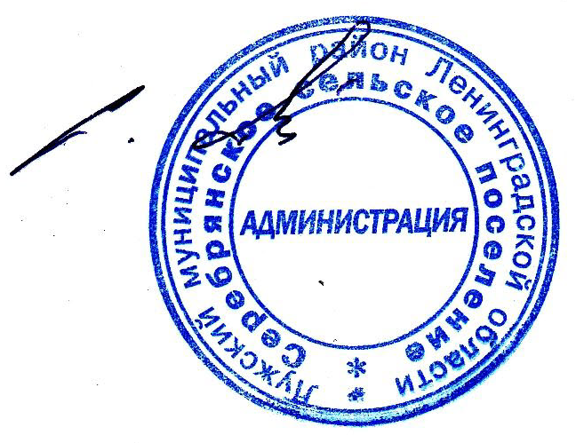

Глава администрации
С.А. Пальок
Серебрянского сельского поселения

Утвержден
постановлением администрации
Серебрянского сельского поселения
Лужского муниципального района
Ленинградской области
№ 29 от 08.04.2021 г.

Порядок и сроки
предоставления в представительные и (или) исполнительные органы местного самоуправления Серебрянского сельского поселения Лужского муниципального района Ленинградской области информации о реализации мер по повышению эффективности противодействия коррупции на территории Серебрянского сельского поселения

1. Общие положения

Настоящий муниципальный правовой акт разработан в соответствии с Федеральным законом от 25.12.2008 № 273-ФЗ «О противодействии коррупции», Областным законом Ленинградской области от 17.06.2011 № 44-оз «О противодействии коррупции в Ленинградской области» и определяет порядок предоставления в представительные и (или) исполнительные органы местного самоуправления Серебрянского сельского поселения Лужского муниципального района Ленинградской области информации о реализации мер по повышению эффективности противодействия коррупции на территории Серебрянского сельского поселения.

2. Порядок и сроки предоставления информации о реализации мер по повышению эффективности противодействия коррупции

Подготовка информации о реализации мер по повышению эффективности противодействия коррупции на территории Серебрянского сельского поселения осуществляется уполномоченным лицом один раз в год в срок до 20 января года, следующего за отчетным. Не позднее 20 января года, следующего за отчетным, уполномоченным лицом информация предоставляется в представительные и (или) исполнительные органы местного самоуправления Серебрянского сельского поселения Лужского муниципального района Ленинградской области.
Информация о реализации мер по повышению эффективности противодействия коррупции включается в ежегодный отчет главы администрации Серебрянского сельского поселения Лужского муниципального района Ленинградской области о результатах деятельности администрации Серебрянского сельского поселения Лужского муниципального района Ленинградской области.

3. Содержание информации
о реализации мер по повышению эффективности противодействия коррупции

Предоставляемая главе администрации Серебрянского сельского поселения Лужского муниципального района Ленинградской области информация должна содержать сведения о реализации мер по повышению эффективности противодействия коррупции по следующим основным направлениям:
1) обеспечение участия институтов гражданского общества в противодействии коррупции;
2) повышение эффективности деятельности органов местного самоуправления по противодействию коррупции;
3) внедрение в деятельность органов местного самоуправления инновационных технологий, повышающих объективность и обеспечивающих прозрачность при принятии муниципальных правовых актов и управленческих решений, а также обеспечивающих межведомственное электронное взаимодействие органов и их взаимодействие с гражданами и организациями в рамках оказания муниципальных услуг;
4) совершенствование системы учета муниципального имущества и оценки эффективности его использования;
5) устранение коррупциогенных факторов, препятствующих созданию благоприятных условий для привлечения инвестиций;
6) расширение системы правового просвещения населения;
7) развитие правовой основы противодействия коррупции;
8) повышение значимости комиссии по соблюдению требований к служебному поведению муниципальных служащих и урегулированию конфликта интересов;
9) совершенствование кадровой работы в части профилактики коррупционных и других правонарушений;
10) периодическое исследование состояния коррупции и эффективности мер, принимаемых по ее предупреждению;
11) разработка организационных и правовых основ мониторинга правоприменения в целях обеспечения своевременного принятия в случаях, предусмотренных федеральными законами, муниципальных правовых актов, а также в целях реализации решений Конституционного Суда Российской Федерации;
12) совершенствование организационных основ антикоррупционной экспертизы муниципальных нормативных правовых актов и их проектов, повышение ее результативности;
13) повышение денежного и пенсионного обеспечения муниципальных служащих;
14) распространение ограничений, запретов и обязанностей, установленных законодательными актами Российской Федерации в целях предупреждения коррупции, на лиц, замещающих муниципальные должности;
15) повышение качества профессиональной подготовки специалистов в сфере организации противодействия и непосредственного противодействия коррупции;
16) рассмотрение правоприменительной практики по результатам вступивших в законную силу решений судов, арбитражных судов о признании недействительными ненормативных правовых актов, незаконными решений и действий (бездействия) федеральных органов государственной власти, органов государственной власти субъектов Российской Федерации, органов местного самоуправления, других органов, организаций, наделенных федеральным законом отдельными государственными или иными публичными полномочиями, и их должностных лиц в целях выработки и принятия мер по предупреждению и устранению причин выявленных нарушений;
17) обеспечение добросовестности, открытости, добросовестной конкуренции объективности при осуществлении закупок товаров, работ, услуг для обеспечения муниципальных нужд.

